校企合作仓库信息化课题研究方案
基于多源数据的仓库运营信息看板研究
简易仓库信息化课题 | 模拟数据集 | 运营驾驶舱原型
项目 | 内容
课题方向 | 仓库作业指标汇总、库区状态展示、异常事件闭环和 KPI 预警。
数据范围 | 30 天运营指标、8 个库区状态、60 条异常事件、6 条 KPI 目标、配套字段字典。
成果形式 | Word 课题报告、Excel 模拟数据集、CSV 数据包、运营看板示意图。
课题定位
该课题适合做成仓库日常运营驾驶舱，用较少的数据表完成入库、出库、库区、异常和目标值的统一展示，方便班组日会和管理复盘。

1. 课题背景
仓库日常运营涉及入库、出库、拣货、叉车任务、库区容量、异常事件和及时率等多个环节。若这些信息分散在不同系统或人工表格中，管理人员很难及时判断当天作业压力、库区负荷和异常闭环情况。建设仓库运营信息看板，可以把多源数据转化为统一指标，为日常调度、异常处理和绩效分析提供依据。

2. 课题内容
- 整合每日入库、出库、拣货、叉车任务、库存准确率、及时率、异常数和平均作业时长等运营指标。
- 建立库区状态表，展示库区容量、占用库位、可用库位、冻结数量、异常库位和库区负责人。
- 建立异常事件表，按事件类型、严重等级、处理状态、责任人和关闭时长进行跟踪。
- 建立 KPI 目标表，为库存准确率、收货及时率、发货及时率、库区占用率和异常关闭率设置预警线。
- 形成运营驾驶舱，支持日看板、周复盘、异常清单和目标达成分析。

3. 课题数据
数据表 | 行数 | 核心字段 | 用途
运营_每日指标 | 30 | 入库量、出库量、及时率、异常数、作业时长 | 运营趋势和效率分析
运营_库区状态 | 8 | 库区容量、占用率、冻结数量、异常库位、状态 | 库区负荷和风险展示
运营_异常事件 | 60 | 异常类型、等级、处理状态、责任人、关闭时间 | 异常闭环管理
运营_KPI目标 | 6 | 指标名称、目标值、预警规则、数据来源 | 看板目标线和预警条件
字段字典 | 46 | 数据表、字段名、字段说明、示例值 | 便于建模和口径说明
模拟数据样例：运营_每日指标（前 5 条）
biz_date | inbound_qty | outbound_qty | inventory_accuracy | delivery_timely_rate | exception_count
2026-06-12 | 324 | 330 | 0.965 | 0.88 | 0
2026-06-13 | 285 | 320 | 0.972 | 0.92 | 2
2026-06-14 | 360 | 408 | 0.979 | 0.96 | 4
2026-06-15 | 567 | 666 | 0.986 | 0.9 | 6
2026-06-16 | 660 | 798 | 0.969 | 0.94 | 1

4. 课题目的
- 形成仓库每日运营驾驶舱，减少人工汇总日报的时间。
- 快速识别库区占用偏高、发货延迟、入库超时和异常未关闭等问题。
- 为仓库班组管理、异常复盘、人员协同和绩效分析提供统一数据口径。

5. 指标口径与预期结果
指标 | 建议口径 | 预期作用
平均库存准确率 | 每日指标 inventory_accuracy 平均值 | 衡量账实一致水平
平均出库及时率 | 每日指标 delivery_timely_rate 平均值 | 衡量发货达成情况
库区平均占用率 | 库区状态 occupancy_rate 平均值 | 判断库区负荷
未关闭异常数 | 异常事件 handling_status 不等于已关闭 | 跟踪待处理问题
异常关闭率 | 已关闭异常 / 全部异常 | 衡量异常处理效率
预期形成一套可演示的仓库运营信息看板原型，能够展示入库量、出库量、库存准确率、发货及时率、库区占用率、异常关闭率、未关闭异常明细和责任人分布，后续可接入 WMS、门禁、PDA 或叉车任务系统数据。

6. 示意图
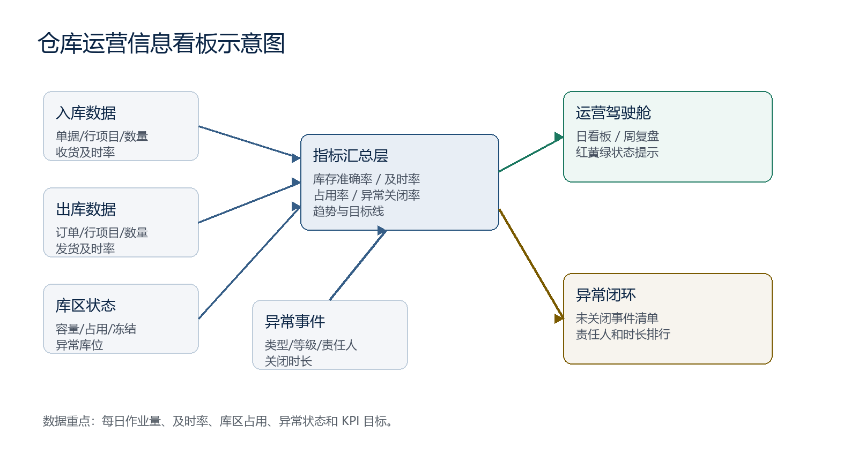
图 1 仓库运营信息看板示意图

7. 附件
文件 | 说明
仓库运营信息看板研究.docx | 本课题独立 Word 研究方案。
仓库运营信息看板_模拟数据集.xlsx | 本课题独立 Excel 数据集，包含说明、数据表、字段字典和建议指标。
仓库运营信息看板_CSV数据集.zip | 本课题独立 CSV 数据包，可导入数据库或 BI 工具。

